☆複試網路報名注意事項☆

- 報名日期：112年6月1日~6月7日
- 校務行政系統 https://web085004.adm.ncyu.edu.tw/ 報名
報名完成後請繳交報名費800元整
    - 在校生(有學號者)
用自己帳密進入校務行政系統→系統選單→教育學程甄選報名
    - 碩士(專)新生(無學號者)
無需帳號、密碼、驗證碼，直接進入校務行政系統→
系統選單→教育學程甄選報名
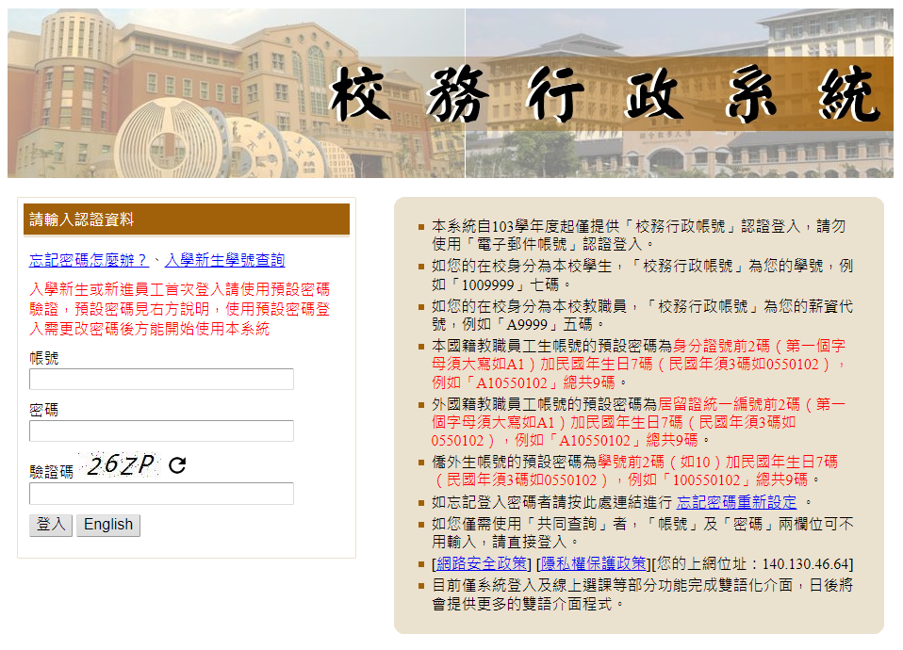
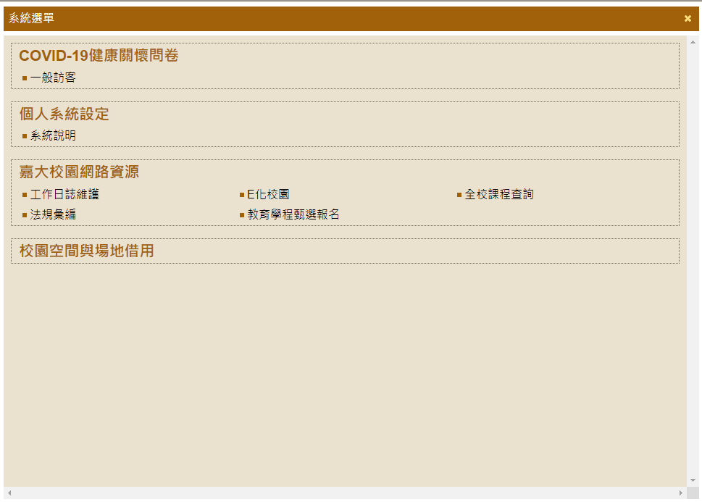
- 前往學職涯探索 https://www.hollandexam.com/ 進行「Holland學涯暨職涯興趣測驗」並列印測驗結果

